Starý zámek v Jevišovicích

Včera 17. 5. jsme jeli na starý zámek Jevišovice. Byl tam milý pán, který nás tam prováděl. Dal nám otázku: Jaký rozdíl je mezi zámkem a hradem? Už budeme vědět, že hrady sloužily hlavně k obraně před nepřáteli. Zámky pak byly pohodlnější a hezčí.

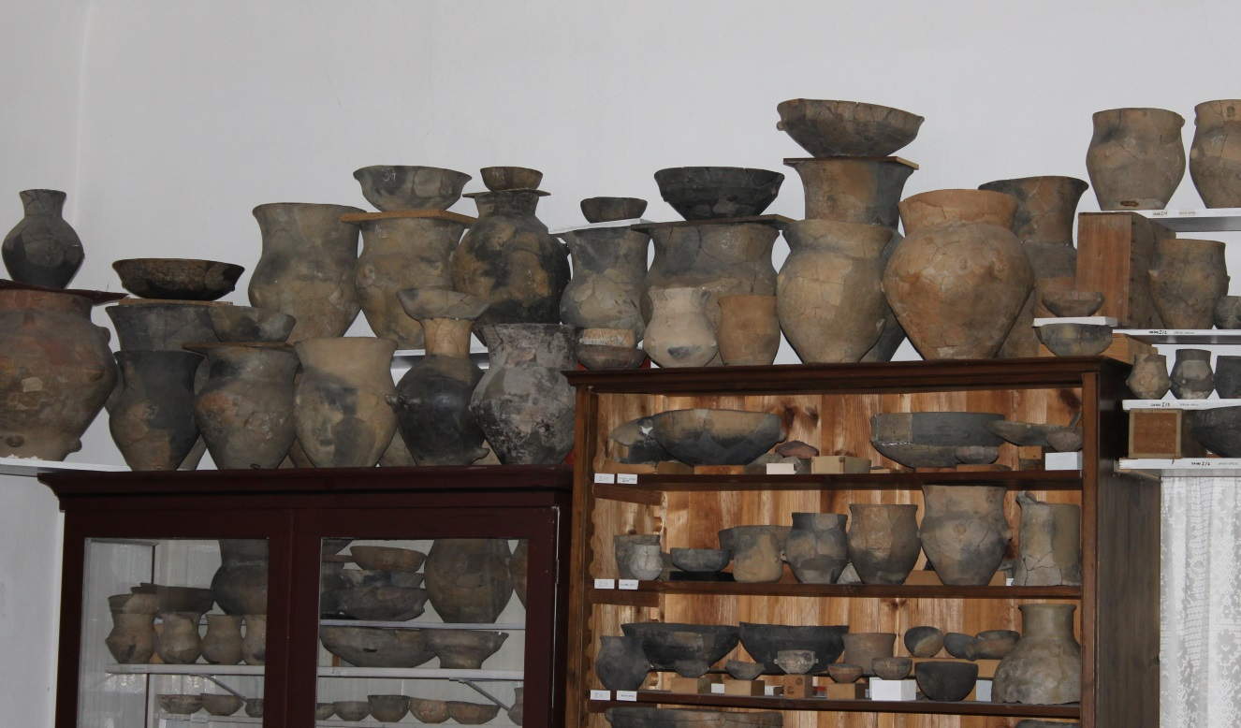
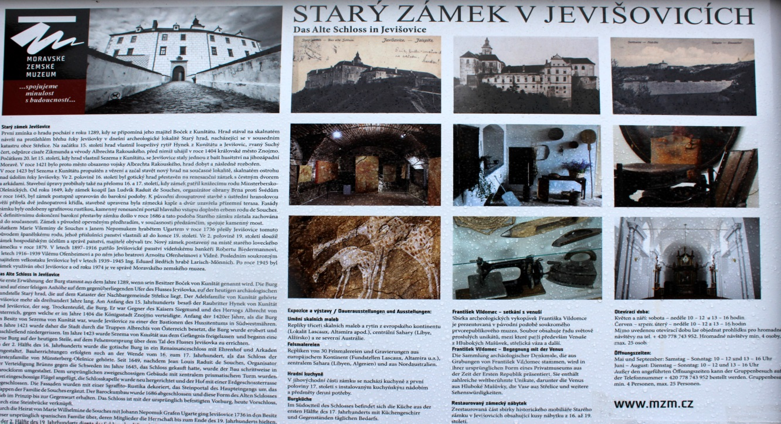
Ráchel, 3. ročník ZŠ a MŠ Nezdenice

